TRƯỜNG ĐẠI HỌC GIAO THÔNG VẬN TẢI
KHOA CÔNG NGHỆ THÔNG TIN



BÁO CÁO BÀI TẬP LỚN
ĐỀ TÀI: QUẢN LÍ HIỆU CẦM ĐỒ

Giảng viên hướng dẫn TS. Lại Mạnh Dũng
Sinh viên thực hiện Đinh Quang Dũng (nhóm trưởng)
Lại Thành Long
Lê Tiến Hải Đăng
La Thành Hưng
Lê Thế Huy
Lớp CNTT3-K65
Khoa

Hà Nội, tháng 10 năm 2025
MỤC LỤC
MỤC LỤC
PHẦN 1: ĐỀ TÀI 3
1.1. Sơ lược về hệ thống 3
1.2. Nghiệp vụ vủa hệ thống 3
PHẦN 2: KHẢO SÁT PHÂN TÍCH 5
2.1. Các website cùng chủ đề 5
2.2. Trình bày các đối tượng sử dụng 6
PHẦN 3: THIẾT KẾ 9
3.1. Use-case diagram 9
3.2. Sơ đồ sitemap 11
3.3. Wireframe cho mỗi trang website 11
PHẦN 4: TRIỂN KHAI 17
4.1. Cấu trúc thư mục dự án 17
4.2. Giao diện thu được của mỗi trang trong website 20
PHẦN 5: KIỂM THỬ 32
5.1. Mục tiêu phát hiện lỗi trong quá trình thiết kế. 32
5.2. Cách thức xây dựng các test case link, efect, data validation. 32
5.2.3. Xây dựng test case 33
PHẦN 6: TỰ ĐÁNH GIÁ 34
6.1. Tự đánh giá điểm nhóm 34
6.2. Bảng tự đánh giá điểm nhóm 34

PHẦN 1: ĐỀ TÀI
  - Sơ lược về hệ thống
1.1.1. Giao diện người dùng (UI) :
- Trang chủ: Cung cấp cái nhìn tổng quan về hai khu vực: Khu vực khách hàng và khu vực quản trị.
- Khu vực khách hàng: Liệt kê các danh mục mà khách hàng có thể lựa chọn phù hợp với nhu cầu: tra cứu hợp đồng, liên hệ, truy cập thông tin…
- Khu vực quản trị: Quản lí khách hàng, hợp đồng, tài sản, báo cáo và cài đặt hệ thống dành cho nhân viên quản trị.
1.1.2. Hệ thống quản lí ngươi dùng:
- Đăng kí hợp đồng: Cho phép khách hàng cung cấp các thông tin cá nhân để tạo hồ sơ vay vốn.
- Tra cứu hợp đồng: Cho phép khách hàng tìm kiếm, theo dõi hợp đồng đã đăng kí để quản lí thời gian trả khoản vay.
1.1.3. Quản lí hợp đồng và nội dung :
- Quản lí hợp đồng: Hỗ trợ quản trị viên thêm các gói vay mới, sửa đổi hoặc xóa các hợp đồng để cập nhật nội dung theo từng giai đoạn.
- Quản lí nội dung: Bao gồm quản lí thông tin khách hàng chi tiết.
1.1.4. Giao diện hiển thị tin tức :
- Hiển thị các gói vay : Cung cấp các gói vay, lãi suất theo từng gói phù hợp với nhu cầu, khả năng thu nhập của khách hàng.
- Phân trang tin tức: Sắp xếp và hiển thị thông tin một cách khoa học, giúp khách hàng dễ dàng tìm kiếm các gói vay, lãi suất cho vay.
  - Nghiệp vụ vủa hệ thống
1.2.1. Quản lí người dùng và hợp đồng:
- Đăng kí và tra cứu hợp đồng cho người dùng.
- Quản lý thông tin người dùng, cập nhật hồ sơ.
- Xác thực và phân quyền người dùng.

1.2.2. Quản lí gói vay, hợp đồng và nội dung trang web cầm đồ:
- Thêm, sửa và xóa hợp đồng.
- Cập nhật thêm các gói vay, khoản vay với lãi suất mới, hợp đồng mới.
- Phân loại các gói vay, khoản vay, hợp đồng theo các loại hình khác nhau để tiện lợi cho người dùng tìm kiếm.
1.2.3. Tương tác người dùng với trang web cầm đồ:
- 3Cung cấp giao diện thân thiện, dễ sử dụng để người dùng tìm hiểu, duyệt và nhanh chóng đăng kí hợp đồng.
- Tạo danh sách các gói vay mới nhất để thu hút người dùng và nâng cao trải nghiệm.
1.2.4. Quản trị hệ thống:
- Quản lý người dùng và phân quyền truy cập.
- Theo dõi và quản lí các hợp đồng đăng kí, bao gồm trạng thái đã thanh toán, quá hạn….
- Đảm bảo hệ thống được bảo mật và thông tin, hợp đồng khách hàng an toàn.
1.2.5. Giao diện người dùng dẽ sử dụng:
- Thiết kế giao diện người dùng thân thiện, dễ sử dụng, tương tác và thúc đẩy tính tham gia của người dùng.

PHẦN 2: KHẢO SÁT PHÂN TÍCH

2.1. Các website cùng chủ đề
2.1.1. TIMA -Nền tảng tài chính và cầm đồ (https://tima.vn/cam-do)
- Giao diện: Thiết kế chuyện nghiệp, rõ ràng, với màu xanh dương chủ đạo tạo cảm giác thân thiện, đáng tin cây.
- Tính năng: Cung cấp form đăng kí vay/cầm đồ trực tuyến, công cụ tính toán lãi suất minh bạch và một blog kiến thức tài chính hữu ích.
- Điểm nổi bật: Hoạt động như một sàn giao dịch trung gian, kết nối khách hàng với nhiều đối tác cầm đồ uy tín, giúp tăng cơ hội duyệt hồ sơ.
2.1.2. F88 (https://f88.vn)
- Giao diện: Giao diện hiện đại, trực quan với màu cam đặc trưng, đồng nhất trên mọi nền tảng và tối ưu hóa rất tốt cho thiết bị di động.
- Tính năng: Trang bị công cụ ước tính khoản vay chi tiết, tính năng đặt lịch hẹn trực tuyến tiết kiệm thời gian và hệ thống bản đồ chỉ dẫn đến hơn 1000 chi nhanh.
- Điểm nổi bật: Sở hữu hệ thống chi nhánh vật lý rộng khắp lớn nhất Việt Nam, mang đến sự tiện lợi tối đa và quy trình dịch vụ được chuẩn hóa, chuyên nghiệp.
2.1.3. VANGIATOT (https://vangiatot.vn)
- Giao diện: Giao diện đơn giản, tập trung vào dịch vụ với thiết kế có phần cổ điển và màu đỏ nổi bật, thu hút sự chú ý.
- Tính năng: Tập trung tiếp nhận các loại tài sản có giá trị cao như ô tô, xe máy, tàu biển; cung cấp biểu phí rõ ràng và tính năng đăng kí tư vấn miễn phí nhanh chóng.
- Điểm nổi bật: Chuyên sâu vào phân khúc tài sản lớn, có năng lực tà chính mạnh và đội ngũ thẩm định chuyên nghiệp cho các giao dịch quy mô.
2.1.4. DOJI (https://doji.vn/cam-do)
- Giao diện: Thiết kế sang trọng, cao cấp, phản ánh đúng hình ảnh của một tập đoàn hàng đầu về vàng bạc, đá quý với hình ảnh chất lượng cao.
- Tính năng: Chuyên cầm đồ các sản phẩm cao cấp như vàng miếng, trang sức, kim cương; hỗ trợ định giá chính xác nhờ đội ngũ giám định viên lành nghề.
- Điểm nổi bật: Uy tín thương hiệu lâu năm trong ngành, đảm bảo an toàn tuyệt đối cho tài sản và mức định giá chinh xác, công bằng nhất cho khách hàng.
2.1.5. PAWN SHOP (http://pawnshop.com.vn)
- Giao diện: Thiết kế đơn giản, rõ ràng và dễ sử dụng. Phối màu xanh lá và trắng tạo cảm giác tin cậy. Bố cục hợp lí giúp người dùng dễ dàng tìm kiếm các thông tin quan trọng.
- Tính năng: Giới thiệu đa dạng các dịch vụ cầm đồ cho nhiều loại tài sản; cung cấp công cụ tính lãi suất nhanh chóng để khách hàng ước toán; và hiển thị danh sách đầy đủ các chi nhánh trên toàn quốc.
- Điểm nổi bật: Sở hữu mạng lưới chi nhánh rộng khắp giúp khách hàng dễ dàng tiếp cận; chấp nhận nhiều loại tài sản đa dạng để cầm cố; hoạt động minh bạch với lãi suất và biểu phí được công khai; và có chính sách bảo hiểm cho tài sản, mang lại sự yên tâm cho khách hàng.

2.2. Trình bày các đối tượng sử dụng
2.2.1. Người có nhu cầu vay tiền mặt nhanh, khẩn cấp.
- Đặc điểm: Là đối tượng phổ biến nhất, thường gặp các vấn đề tài chính đột xuất như cần tiền chữa bệnh, thanh toán hóa đơn, hoặc sửa chữa xe cộ. Họ sở hữu các tài sản có giá trị vừa và nhỏ.
- Mục tiêu:
- Giải quyết nhu cầu tiền mặt ngay lập tức (trong vòng vài giờ).
- Thủ tục đơn giản, nhanh gọn, không cần kiểm chứng thu nhập phức tạp như ngân hàng.
- Hướng sử dụng:
- Ưu tiên các đơn vị có chi nhánh gần nhà như F88 hoặc Pawn Shop để giải quyết nhanh nhất.
- Sử dụng tính năng “Tính toán khoản vay online” và “đặt lịch hẹn” để tiết kiệm thời gian.
- Tài sản cầm cố phổ biến: Xe máy, điện thoại, laptop, đồ gia dụng.
2.2.2. Người kinh doanh, cần vốn luân chuyển
- Đặc điểm: Là chủ cửa hàng, hộ kinh doanh cá thể. Họ cần một khoản vốn ngắn hạn để nhập hàng, thanh toán cho nhà cung cấp hoặc xoay vòng vốn khi bị “chôn” trong các khoản phải thu.

- Mục tiêu:
- Tiếp cận vốn linh hoạt, thời gian giải ngân nhanh.
- Khoản vay có giá trị từ trung bình đến lớn.
- Hướng sử dung:
- Tìm đến các đơn vị chuyên về tài sản lớn như VANGIATOT để cầm cố ô tô, máy móc kinh doanh.
- Sử dụng Tima để so sánh và kết nối với nhiều đối tác, tìm ra gói vay có điều kiện tốt nhất cho doanh nghiệp của họ.
- Cầm đồ vàng miếng, trang sức tại DOJI như một kênh huy động vốn truyền thông, tin cậy.
2.2.3. Người sở hữu tài giản giá trị cao & có kiến thức
- Đặc điểm: Thường là người có thu nhập ổn định, am hiểu về tài chính và có giá trị tài sản. Họ sở hữu các tài sản cao cấp như trang sức đắt tiền, kim cương , đá quý, đồ cổ.
- Mục Tiêu:
- Đảm bảo tài sản được định giá CHÍNH XÁC và CÔNG BẰNG nhất.
- An toàn và bảo mật tuyệt đối cho tài sản trong thời gian cầm cố.
- Không chấp nhận rủi ro bị đánh giá thấp hoặc mất mát.
- Hướng sử dụng:
- Chỉ tin tưởng và tìm đến các thương hiệu lớn, uy tín lâu năm có chuyên môn sâu như DOJI.
- Họ rất quan tâm đến chính sách bảo hiểm tài sản được công bố rõ ràng .
- Ít quan tâm đến lãi suất thấp, mà ưu tiên sự an tâm và minh bạch.
2.2.4. Người dùng thận trọng, muốn tìm hiểu và so sánh.
- Đặc điểm: Là những người lần đầu sử dụng dịch vụ hoặc có tâm lí e ngại về các rủi ro. Họ cần thời gian để nghiên cứu, đánh giá trước khi đưa ra quyết định.
- Mục tiêu:
- Tìm kiếm thông tin minh bạch về lãi suất, điều khoản và uy tín của đơn vị cho vay.
- So sánh các lựa chọn để có điều kiện tốt nhất.
- Được tư vấn, giải đáp các thắc mắc.

- Hướng sử dụng:
- Sử dụng Tima như kênh tham khảo hàng đầu nhờ vào blog kiến thức và khả năng kết nối đa dạng.
- Dành thời gian đọc lỹ thông tin về lãi suất, biểu phí và quy trình trên website củ F88, Pawn Shop.
- Liên hệ trực tiếp các tổng đài để được tư vấn trước khi đến cửa hàng.

PHẦN 3: THIẾT KẾ

3.1. Use-case diagram
3.1.1. Tác nhân và phân quyền chi tiết:
- Admin/Nhân viên:
- Toàn quyền truy cập và sử dụng tất cả tính năng trong hệ thống
- Quản lí cấp cao và giám sát toàn bộ hoạt động.
- Tập trung vào các giao dịch trực tiếp với khách hàng.
3.1.2. Chi tiết các nhóm tính năng:
- Quản lí hợp đồng:
- Tạo/Gia hạn/Kết thúc hợp đồng: Quản lí toàn bộ vòng đời hợp đồng.
- Đăng ký hợp đồng: Tiếp nhận và đăng ký hợp đồng cầm đồ mới.
- Tra cứu hợp đồn: Tìm kiếm và xem thêm thông tin chi tiết hợp đồng.
- Trình tại & thu lại: Xử lí nghiệp vụ thanh lí và chuộc đồ.
- Danh sách sắp đến hạn: Theo dõi và nhắc nhở các hợp đồng sắp hết hạn.
- Quản lí dữ liệu:
- Quản lí khách hàng (Admin + Nhân viên):
- Cập nhật thông tin khách hàng.
- Theo dõi lịch sử giao dịch.
- Xem báo cáo:
- Báo cáo doanh thu, lợi nhuận.
- Thống kê hợp đồng theo trạng thái.
- Báo cáo tần suất giao dịch.
- Quản lí lãi suất:
- Thiết lập và điều chỉnh lãi suất.
- Quản lí các mức lãi suất theo loại tài sản.
- Cài đặt chính sách gia hạn.

3.1.3. Luồng nghiệp vụ chính:
- Nhân viên tiếp nhận khách → Đăng kí hợp đồng → Quản lí hợp đồng.
- Admin quản lí nhân sự → Thiết lập lãi suất → Theo dõi sản xuất.
- Hệ thống tự động cảnh báo hợp đồng sắp hết hạn → Xử lý gia hạn/thanh lý.
3.1.4. Tính năng đặc biệt:
- Hỗ trợ đầy đủ vòng đời hợp đồng từ tạo mới đến kết thúc.
- Phân quyền chi tiết theo từng chức năng nghiệp vụ.
- Hệ thống cảnh báo và nhắc nhở tụ động.
- Quản lý linh hoạt các mức lãi suất theo chính sách.
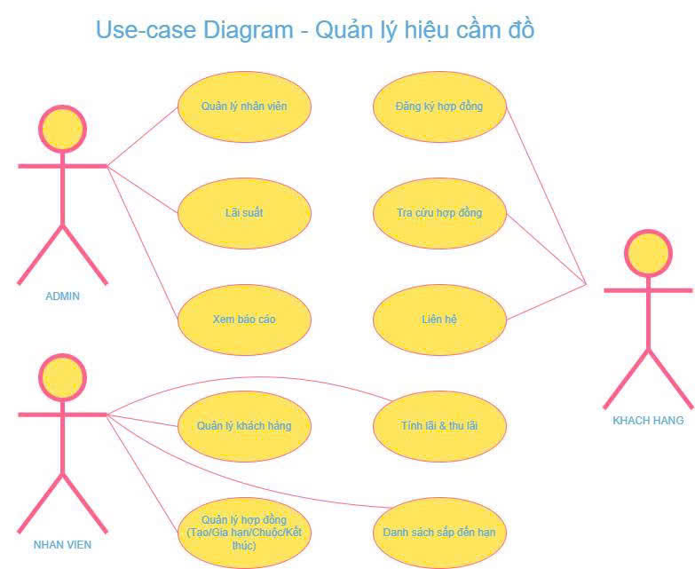
Hình 3.1. Use-case Diagram – Quản lí hiệu cầm đồ

3.2. Sơ đồ sitemap
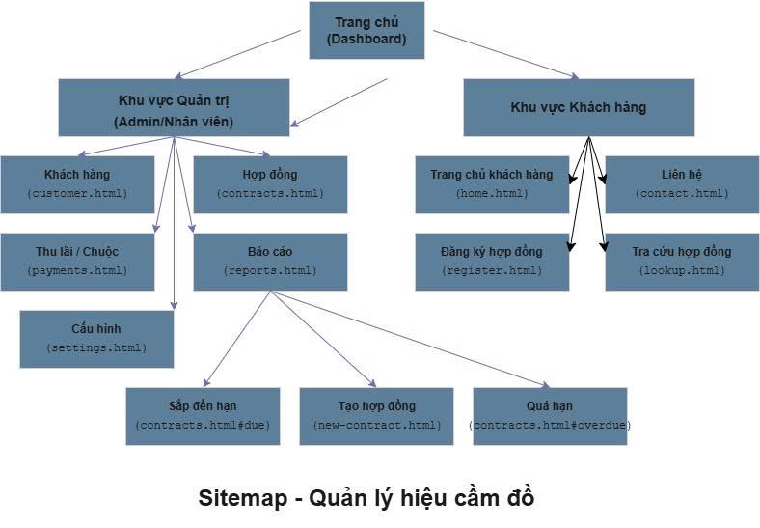
Hình 3.2. Sơ đồ sitemap

3.3. Wireframe cho mỗi trang website
3.3.1. Wireframe trang chủ
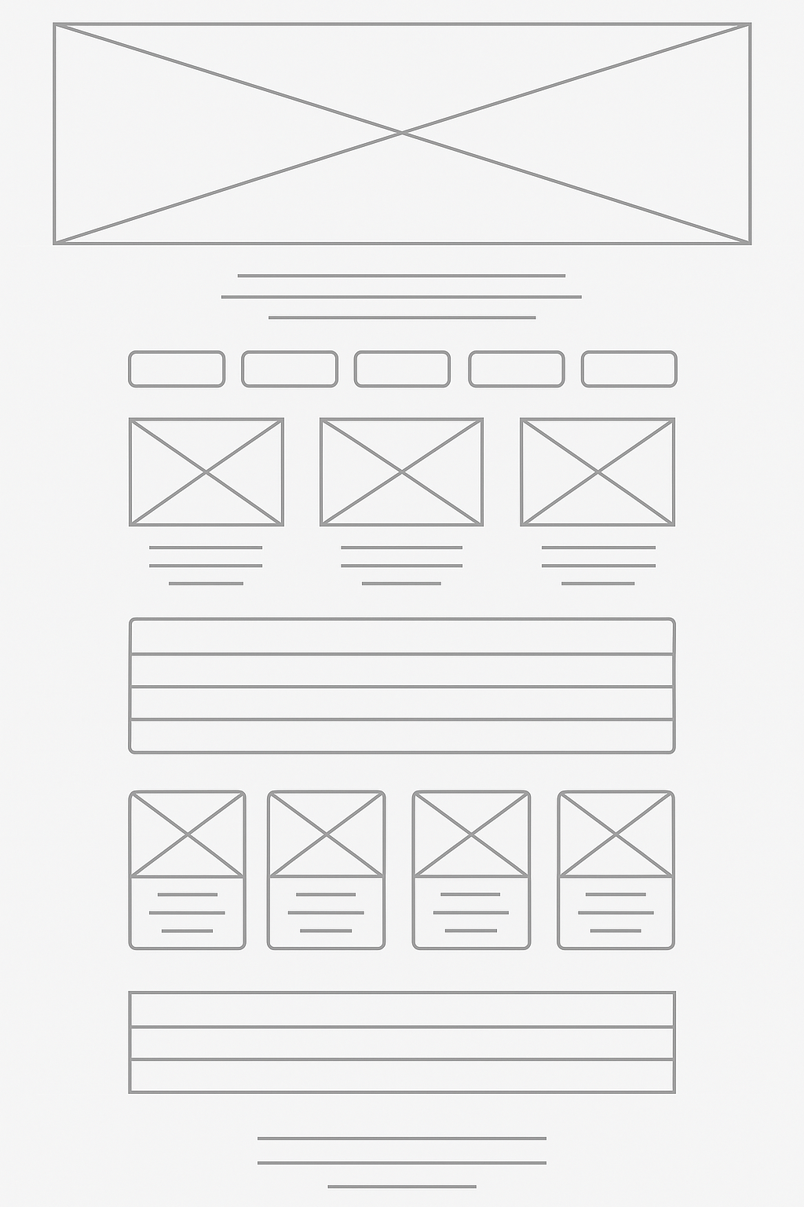
Hình 3.3. Wireframe trang chủ
3.3.2. Wireframe trang Dashboard
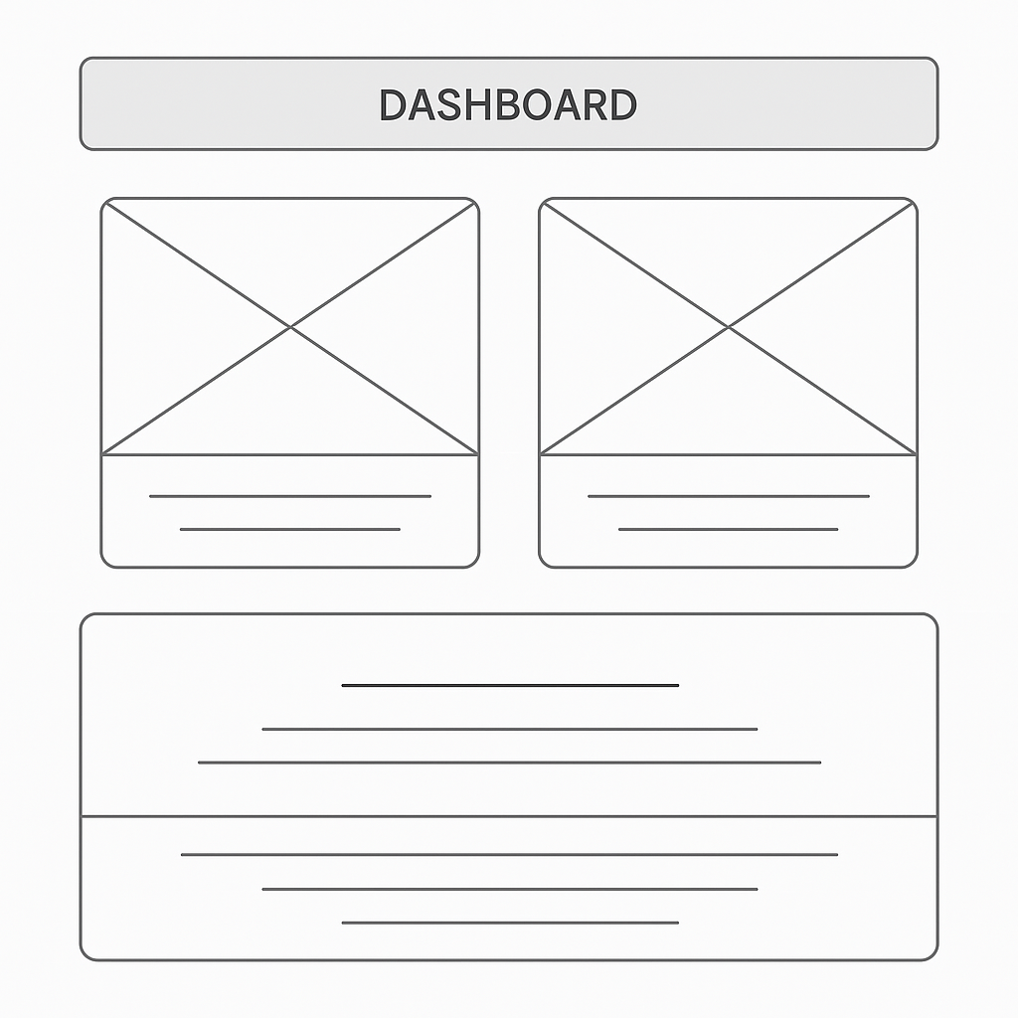
Hình 3.4. Wireframe trang Dashboard

3.3.2. Wireframe trang admin-login
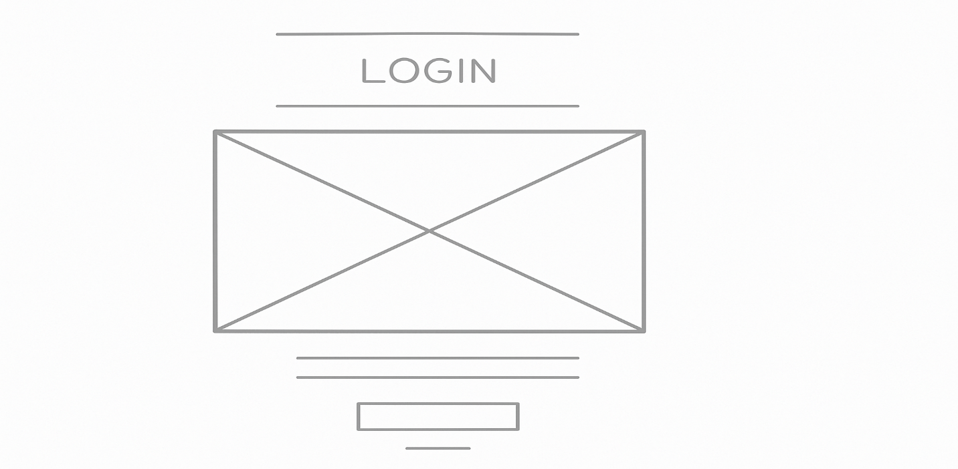
Hình 3.5. Wireframe cho trang đăng nhập
3.3.3. Wireframe trang đăng kí hợp đồng
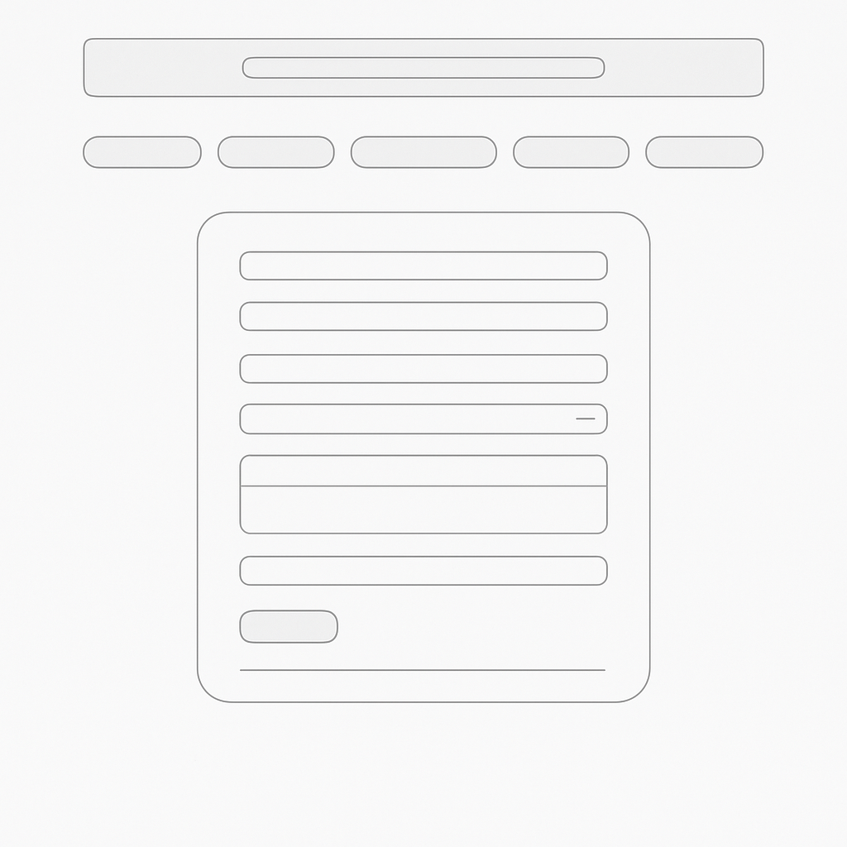
Hình 3.6. Wireframe trang đăng kí hợp đồng
3.3.4. Wireframe trang khách hàng
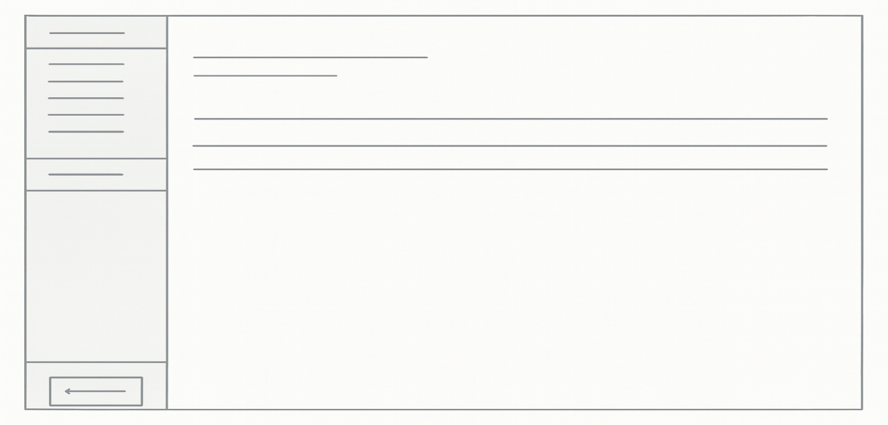
Hình 3.7. Wireframe cho trang khách hàng
3.3.5. Wireframe cho trang liên hệ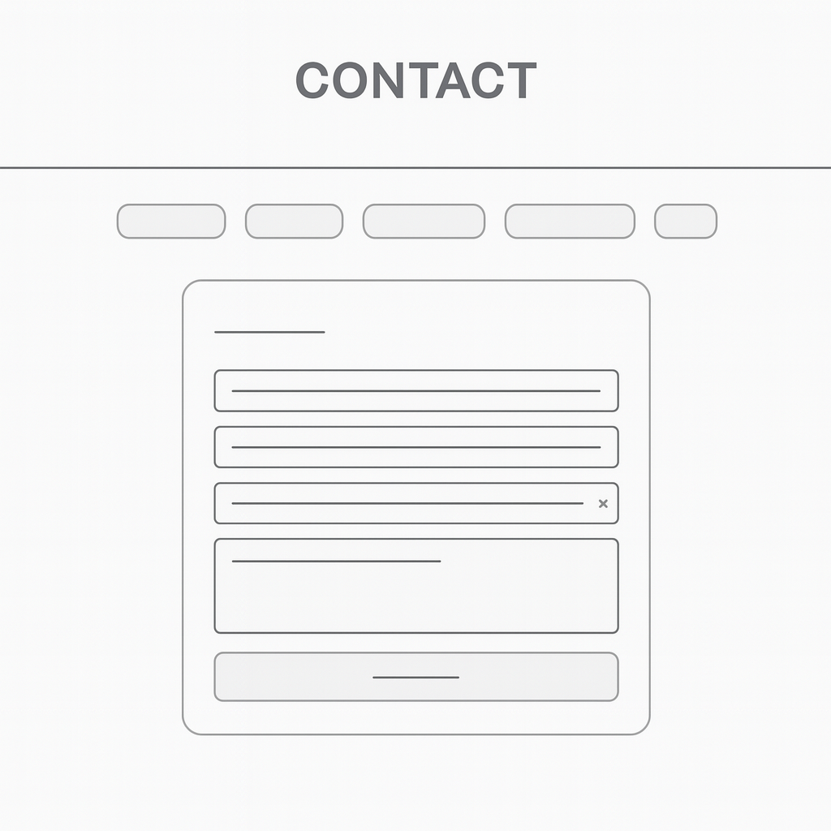
Hình 3.8. Wiireframe cho trang liên hệ
3.3.6. Wireframe trang tài sản
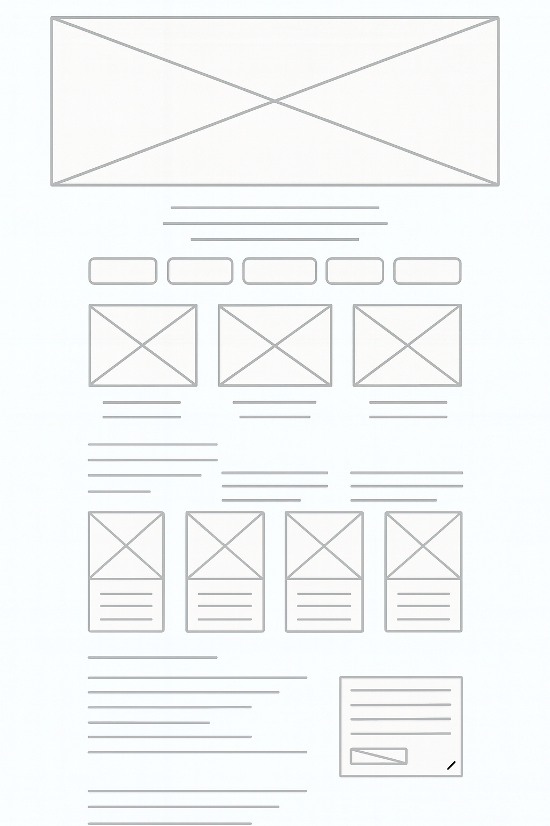
Hình 3.8. Wireframe cho trang tài sản

PHẦN 4: TRIỂN KHAI
Trang web được xây dựng bởi ngôn ngữ Javascript và HTML CSS.

4.1. Cấu trúc thư mục dự án
4.1.1. Cấu trúc dự án thư mục CSS.
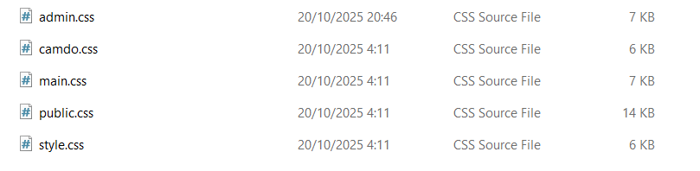
Hình 4.1 .Thư mục CSS
4.1.2. Cấu trúc dự án thư mục JS.
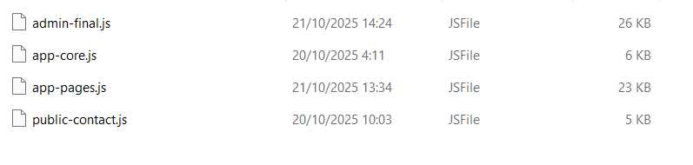
Hình 4.2 .Thư mục JS
4.1.3. Cấu trúc dự án admin-dashboard
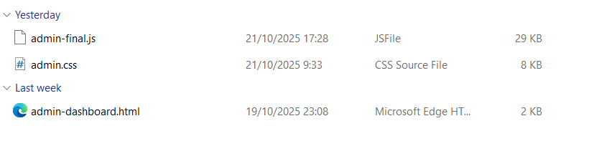
Hình 4.3 .Thư mục admin-dashboard

4.1.4. Cấu trúc dự án thư mục admin-login
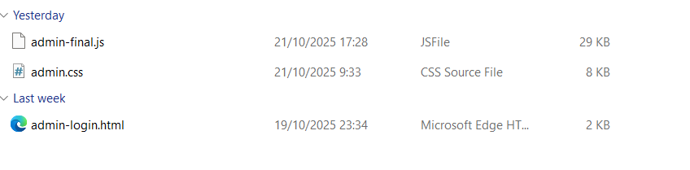
Hình 4.4 .Thư mục admin-login
4.1.5. Cấu trúc dự án thư mục tài sản
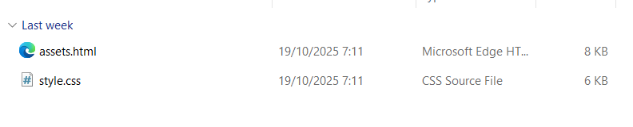
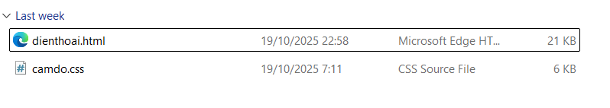
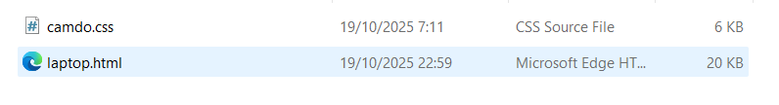
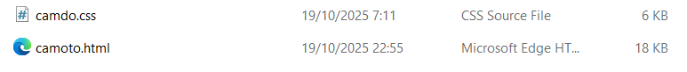
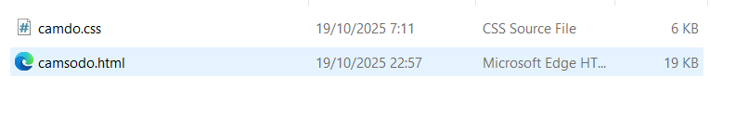
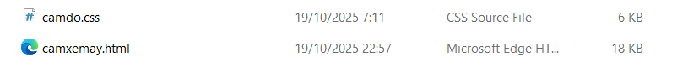
Hình 4.5 . Thư mục tài sản
4.1.6. Cấu trúc dự án thư mục giới thiệu
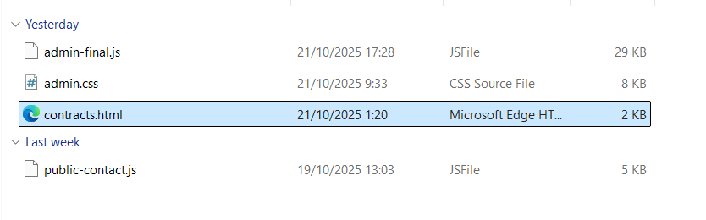
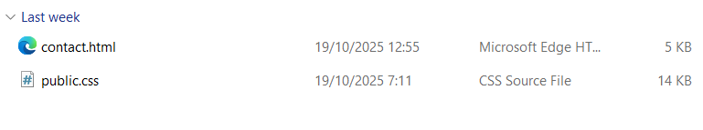
Hình 4.6 .Thư mục giới thiệu
4.1.7. Cấu trúc dự án thư mục tra cứu
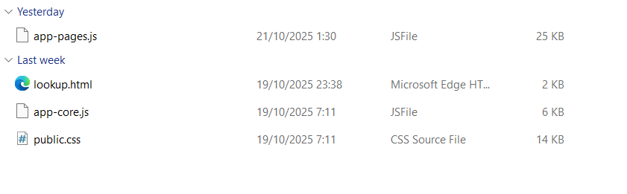
Hình 4.7 .Thư mục giới thiệu
4.1.8. Cấu trúc dự án thư mục thanh toán
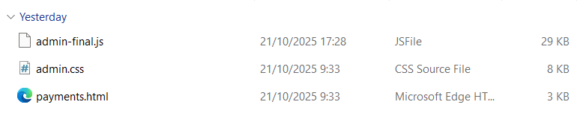
Hình 4.8 .Thư mục thanh toán
4.1.9. Cấu trúc dự án thư mục báo cáo
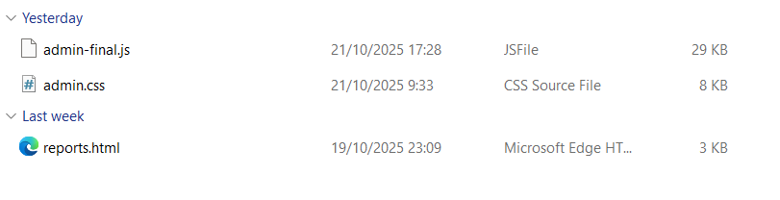
Hình 4.9 .Thư mục báo cáo
4.1.10. Cấu trúc dự án thư mục cài đặt
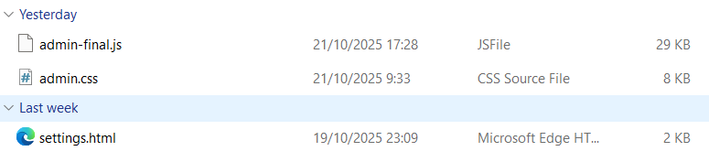
Hình 4.10 .Thư mục cài đặt

4.2. Giao diện thu được của mỗi trang trong website

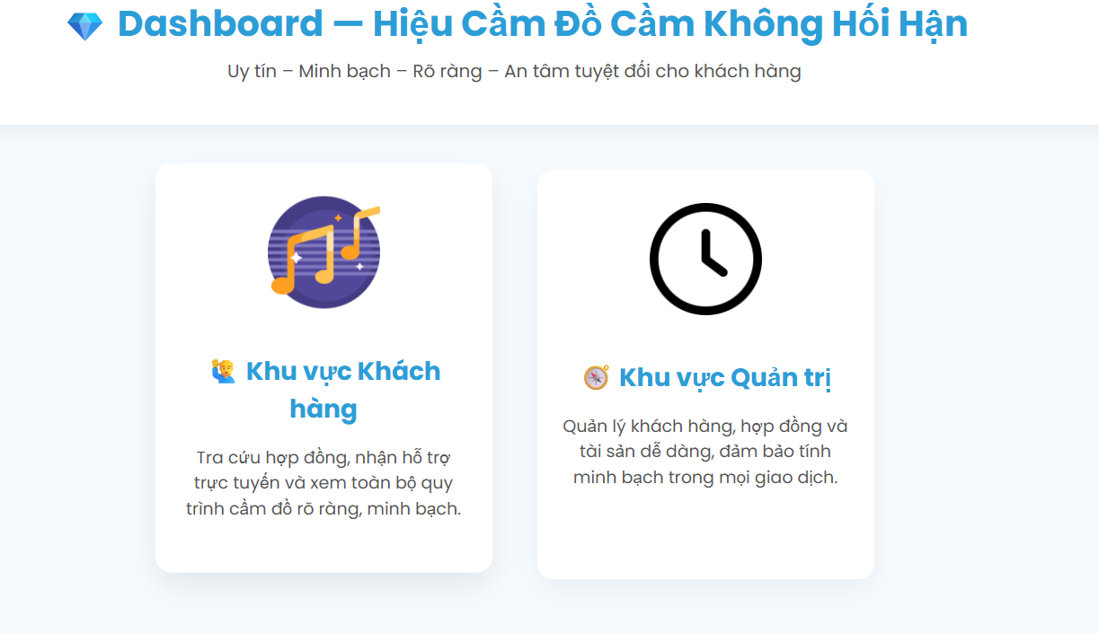
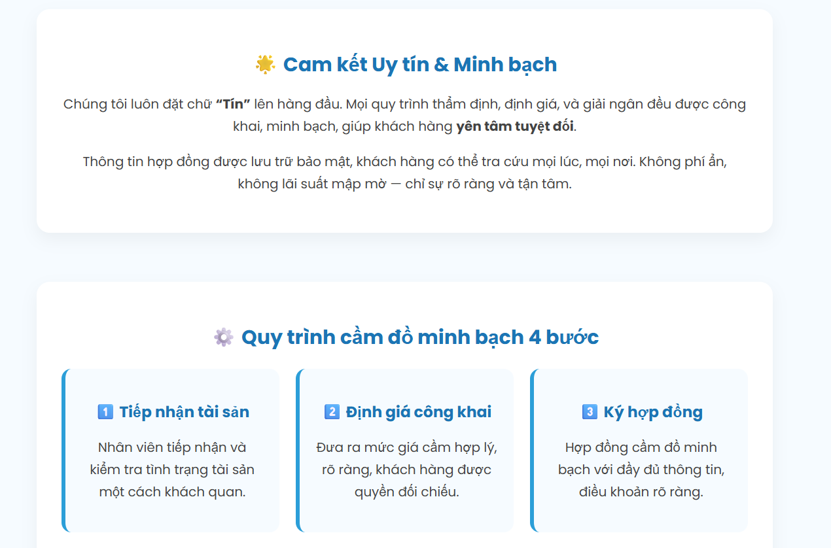
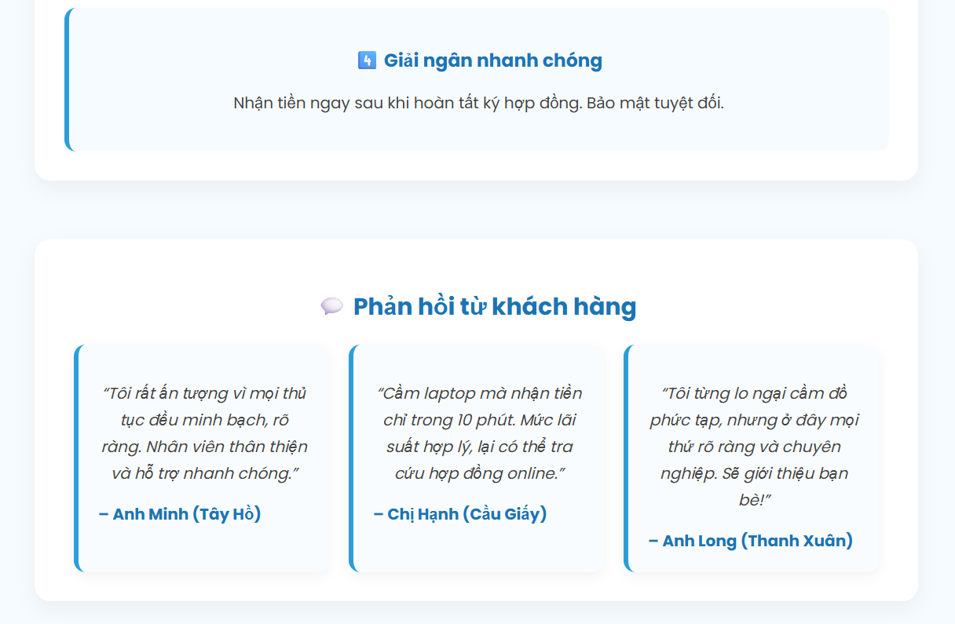
Hình 4.11 . Giao diện trang chủ chính
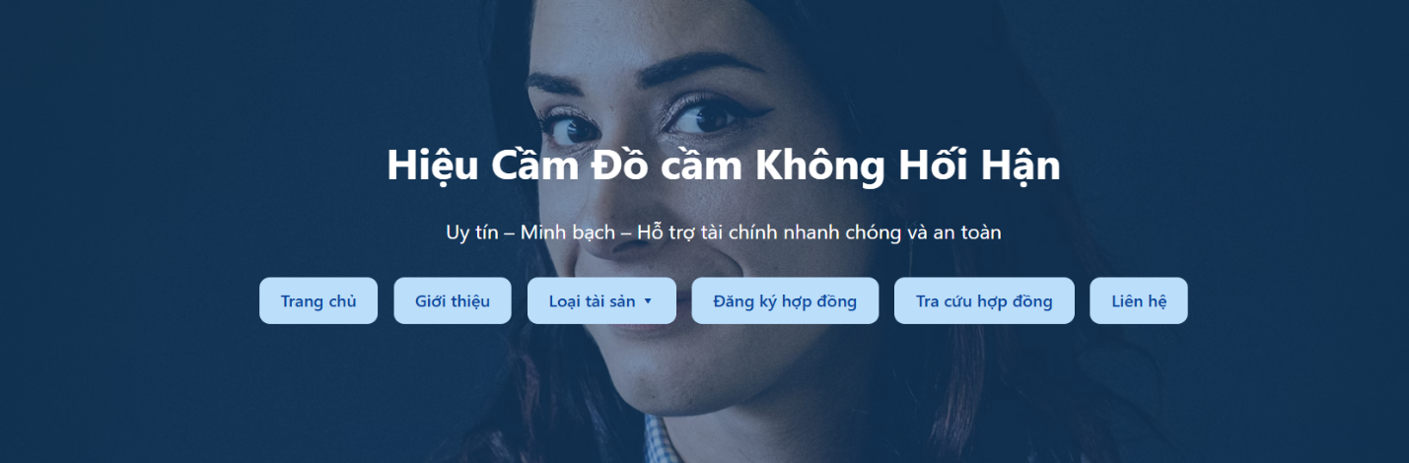
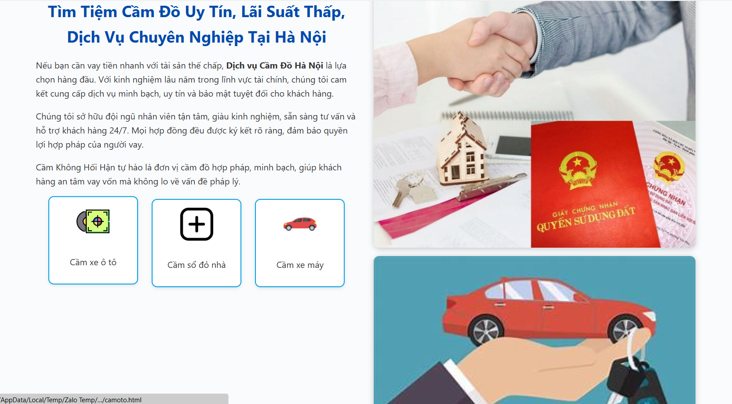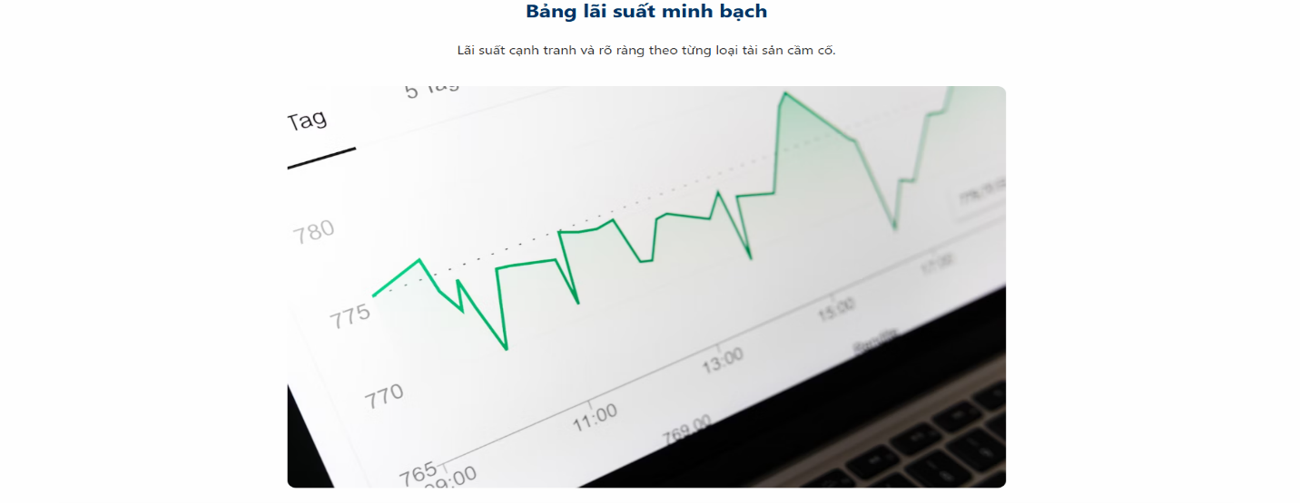
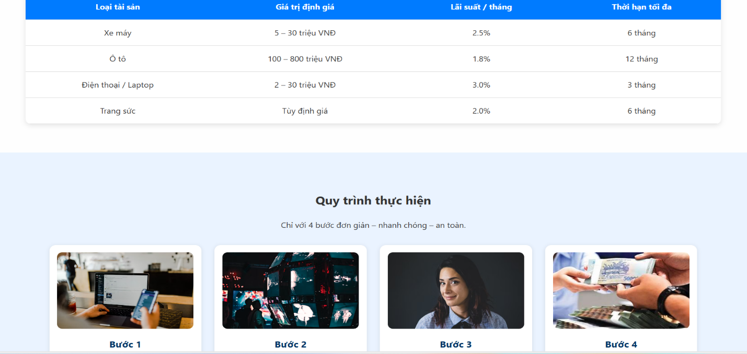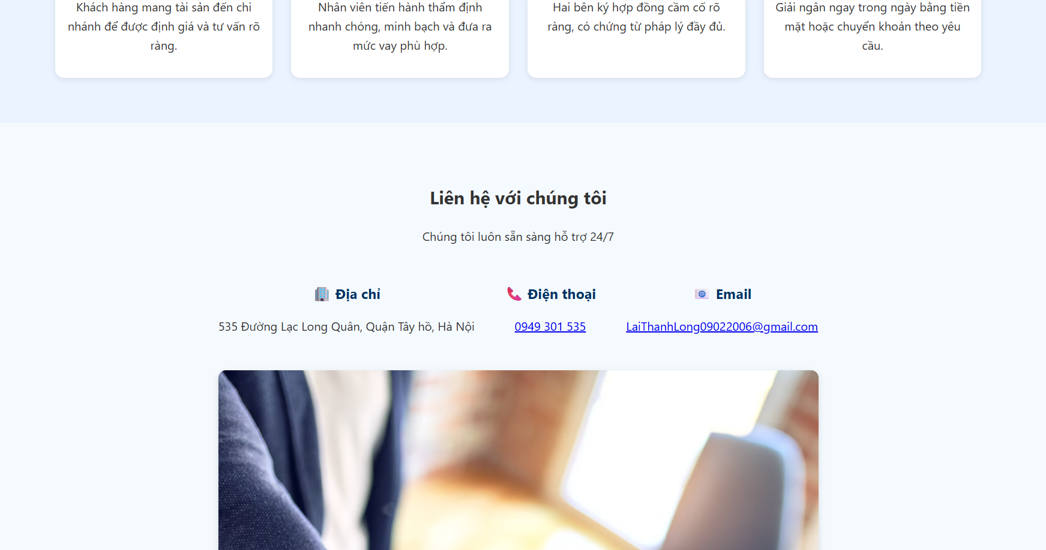
Hình 4.12 .Giao diện trang chủ khu vực khách hàng
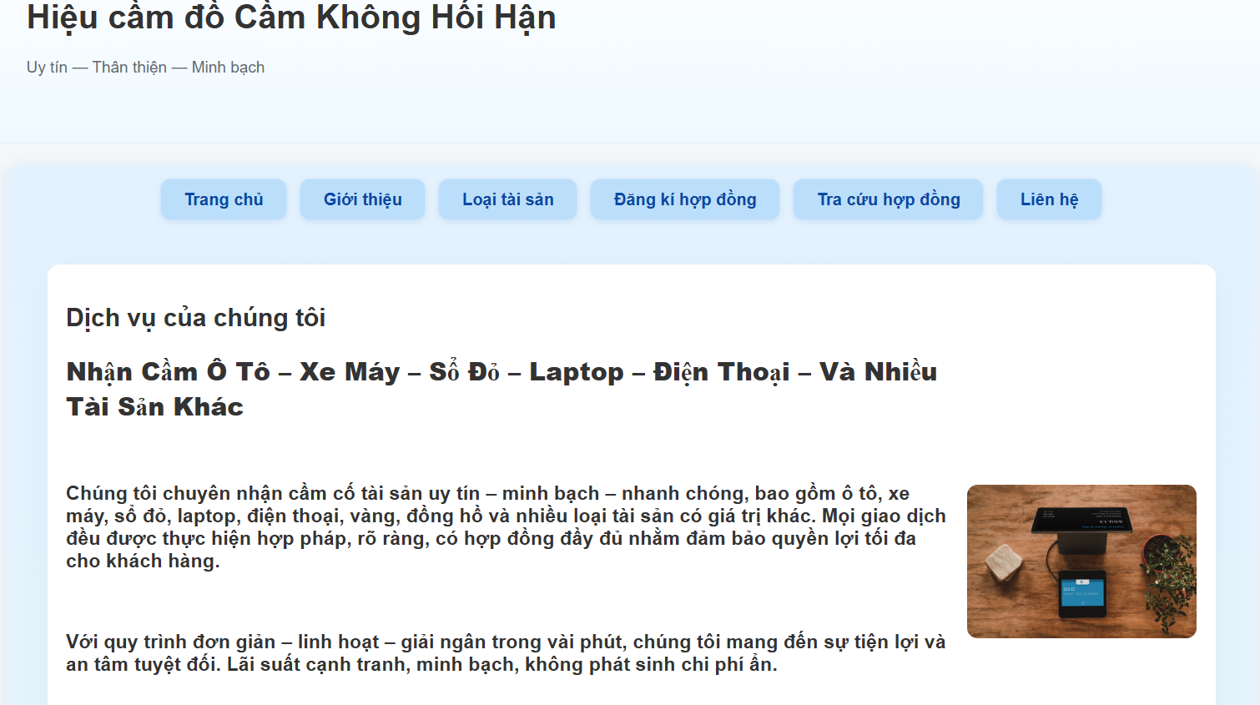
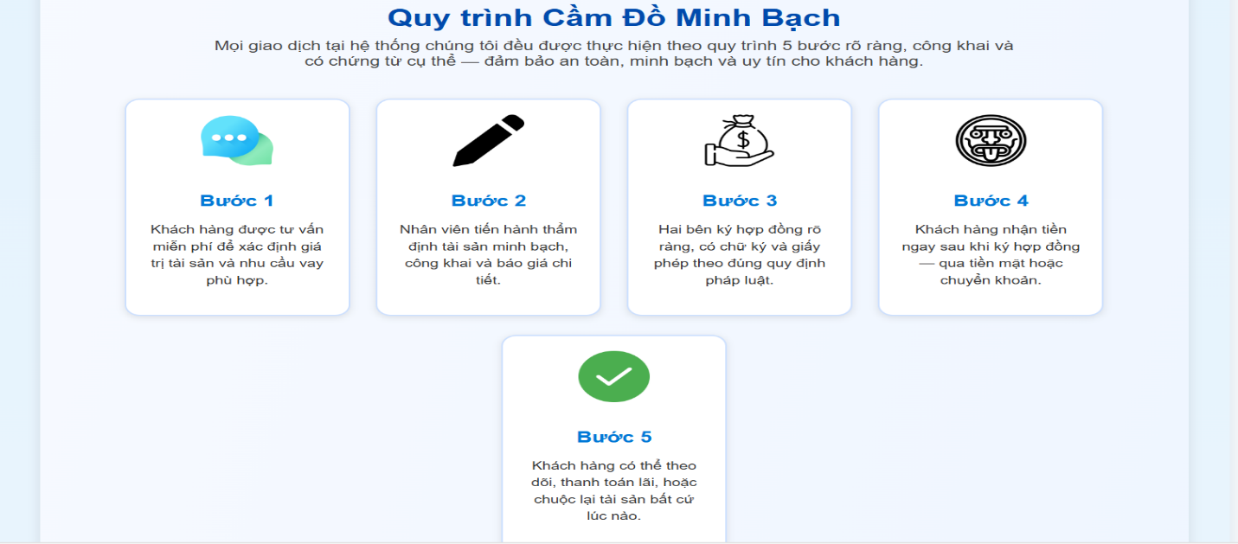
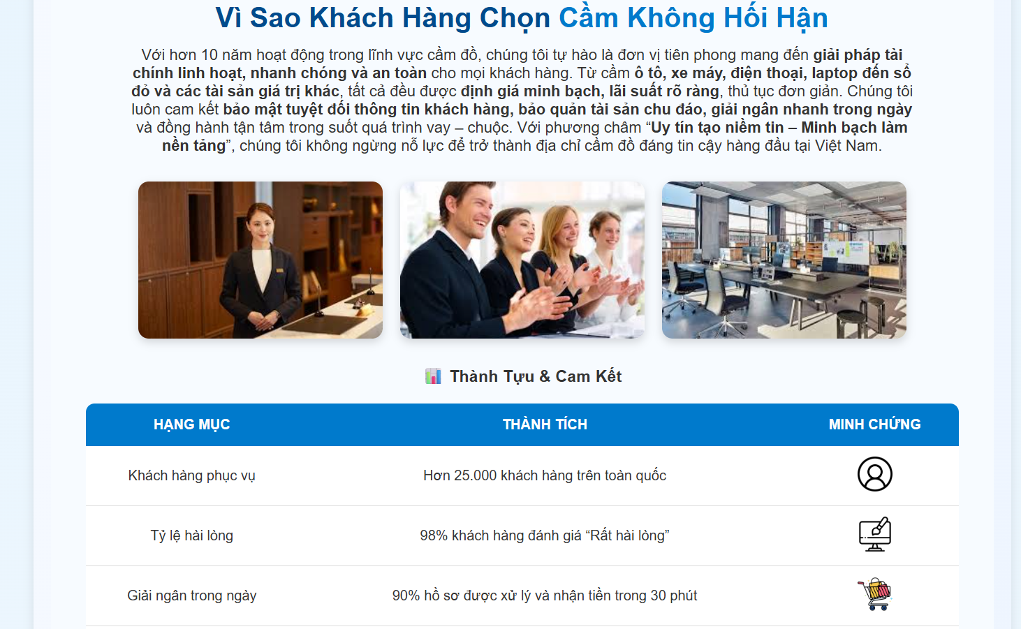
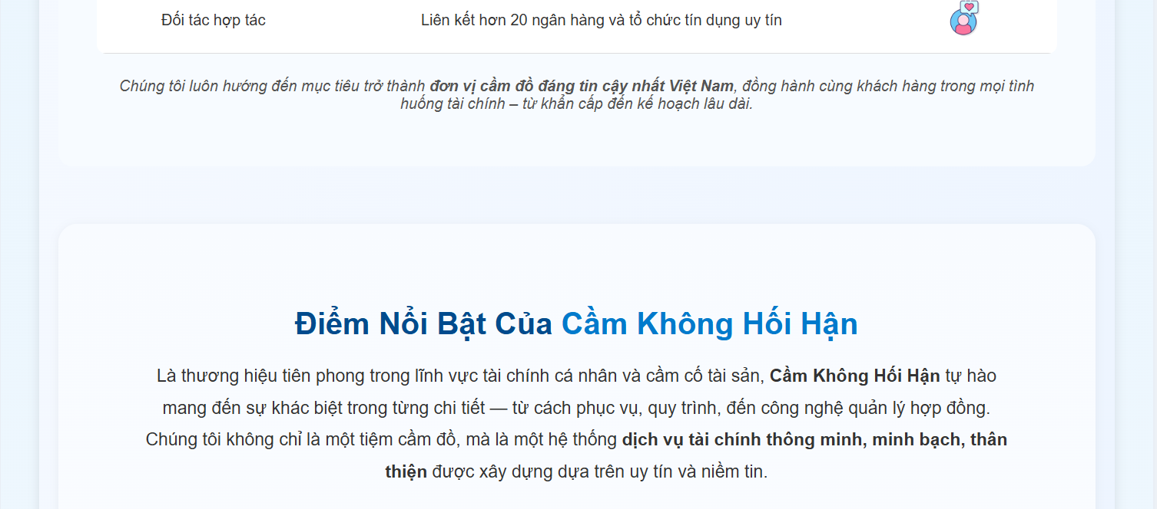
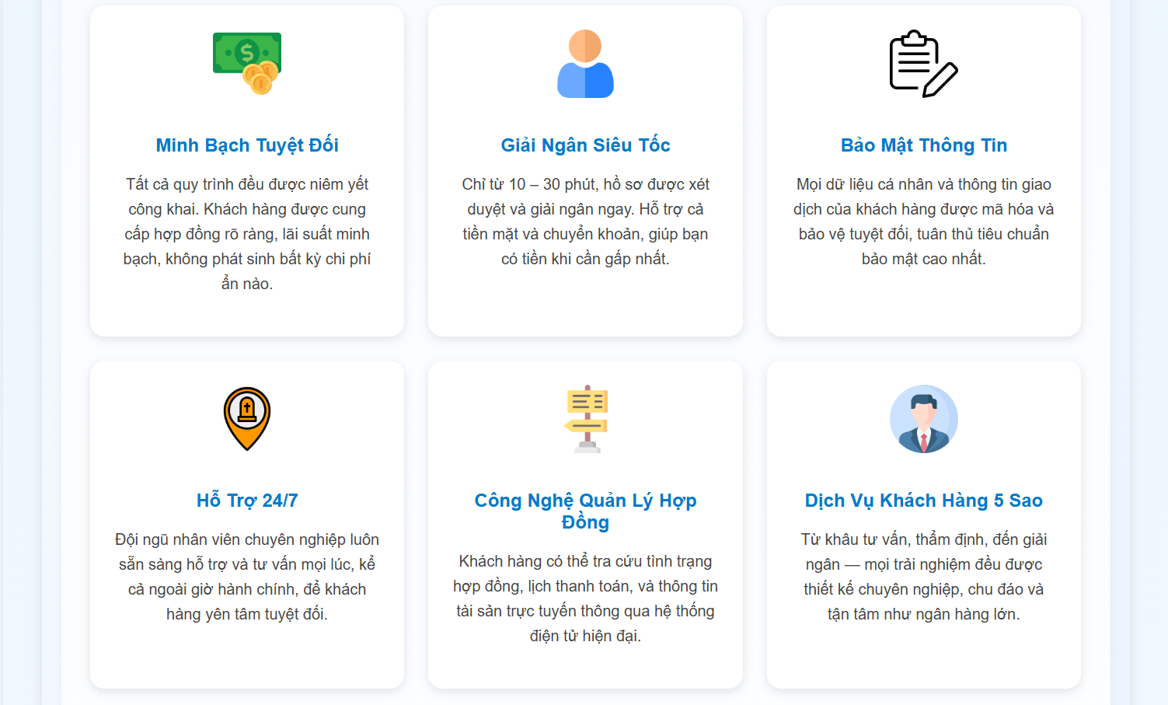
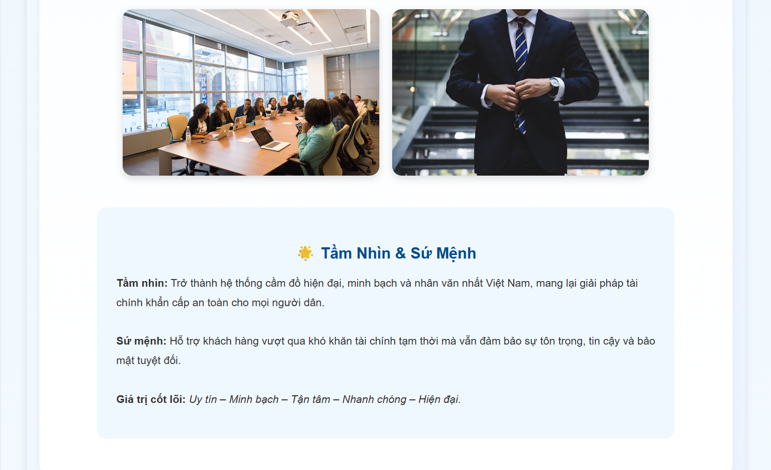
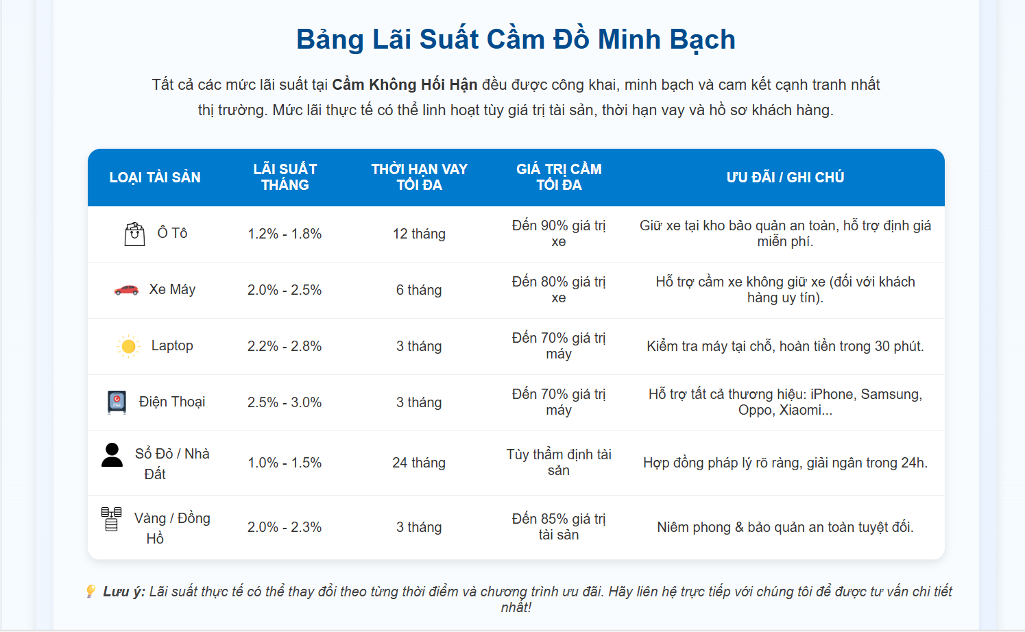
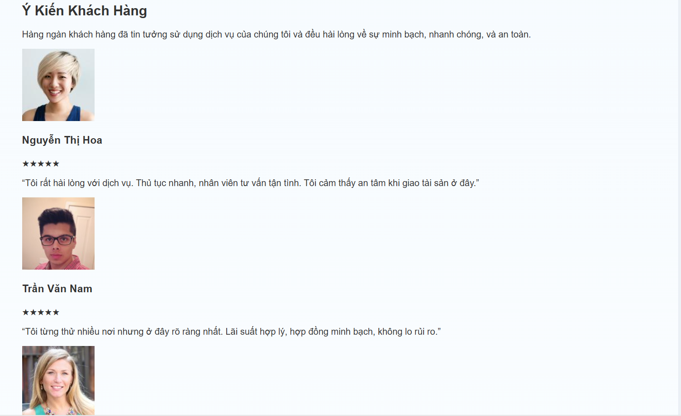
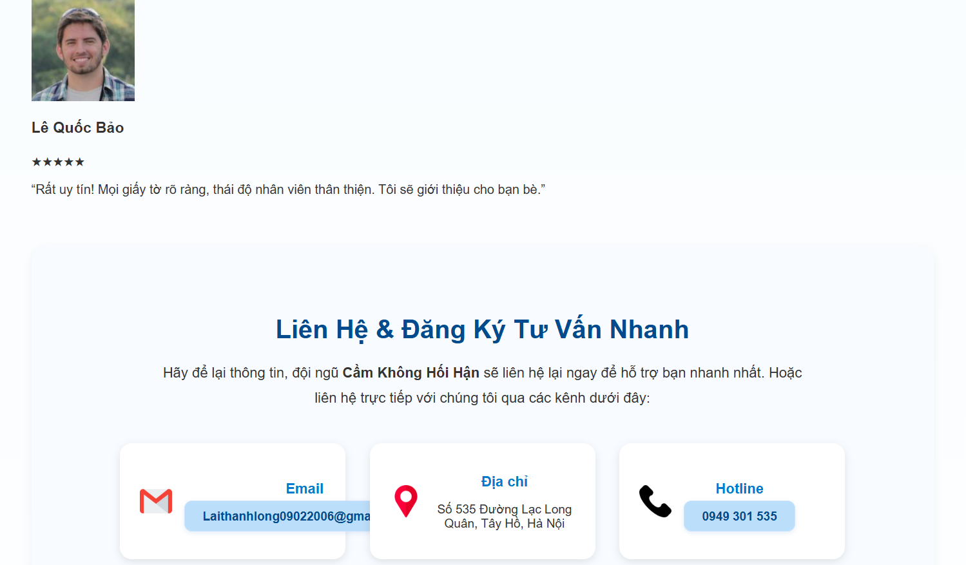
Hình 4.13 . Giao diện trang giới thiệu và contact
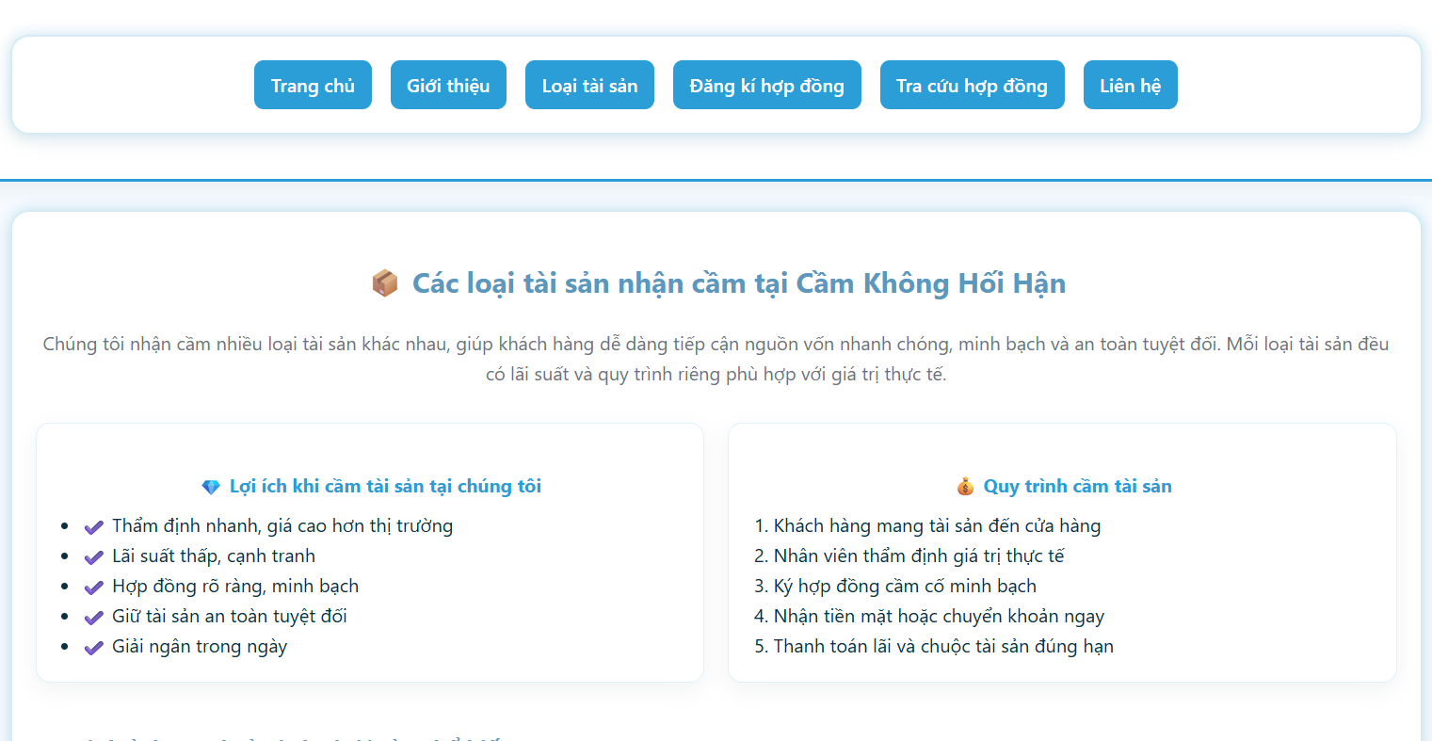
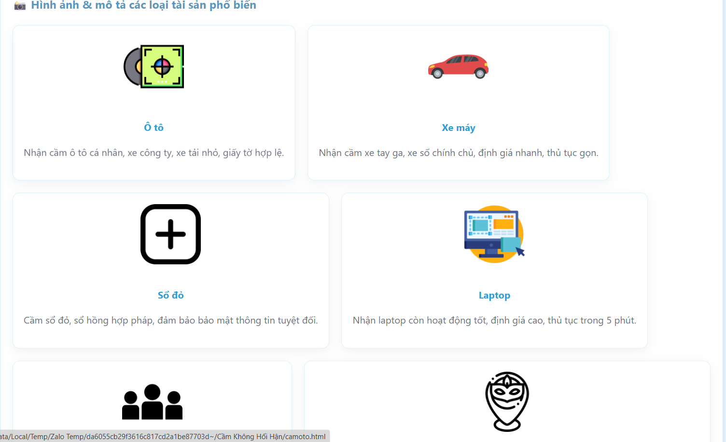
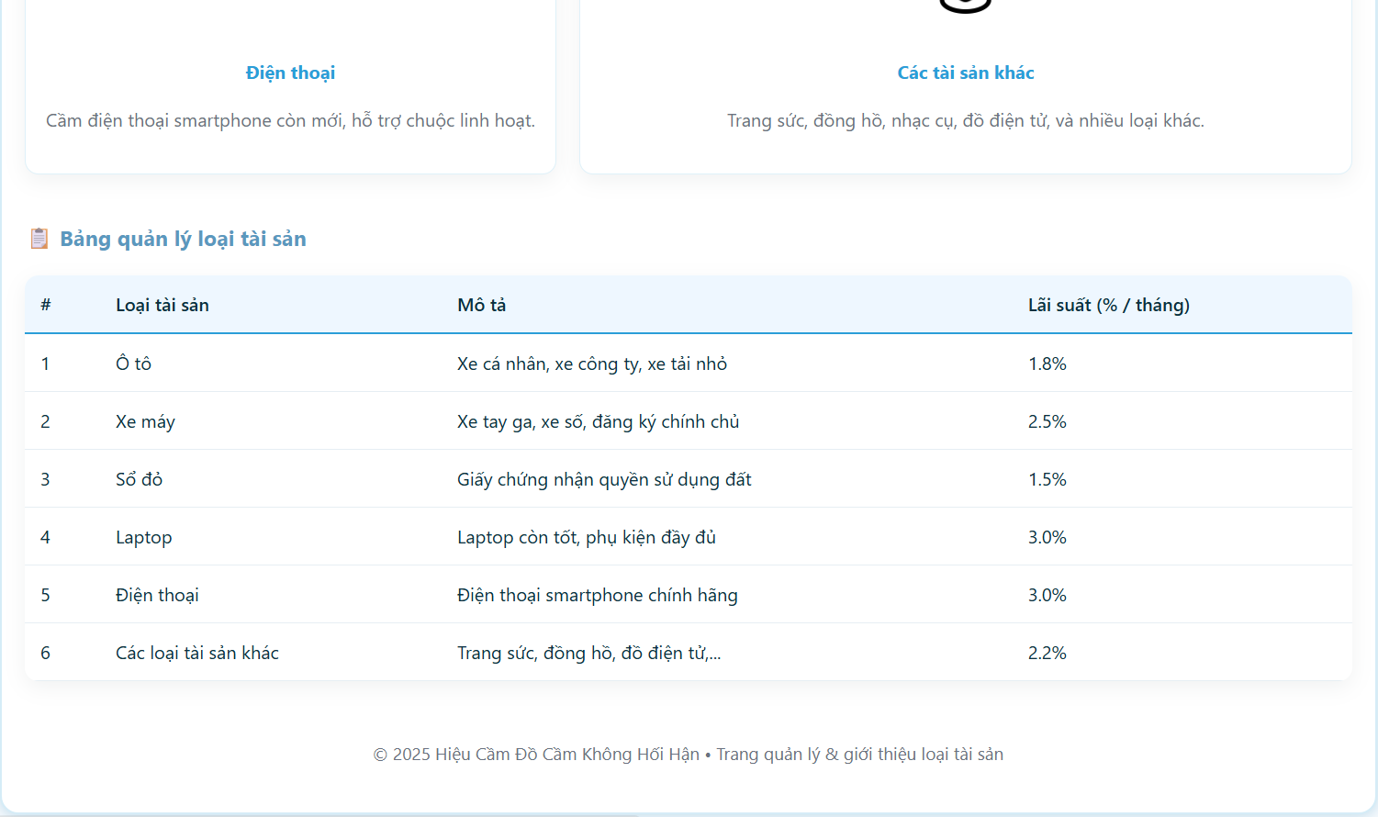
Hình 4.14 .Giao diện danh mục cầm đồ
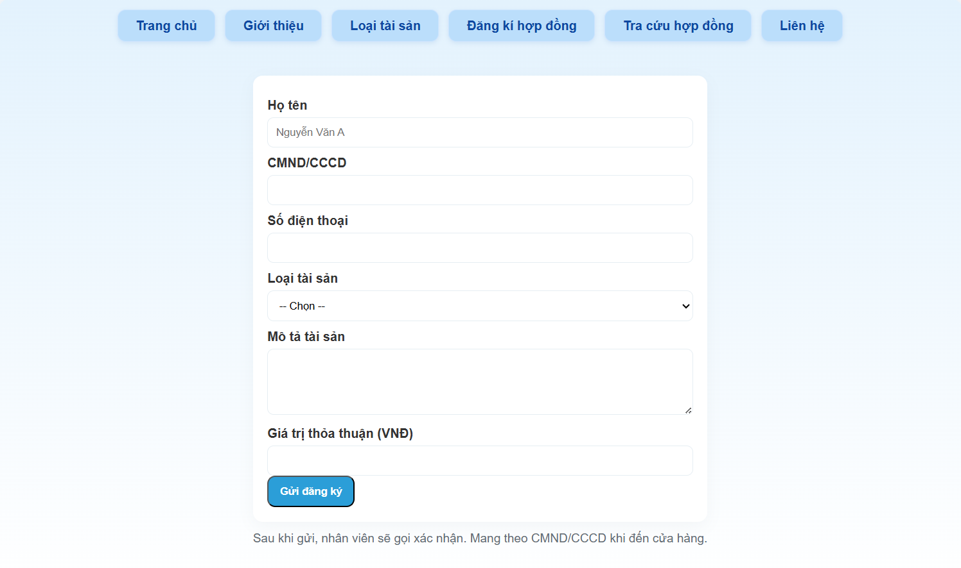
Hình 4.1 .Giao diện đăng kí hợp đồng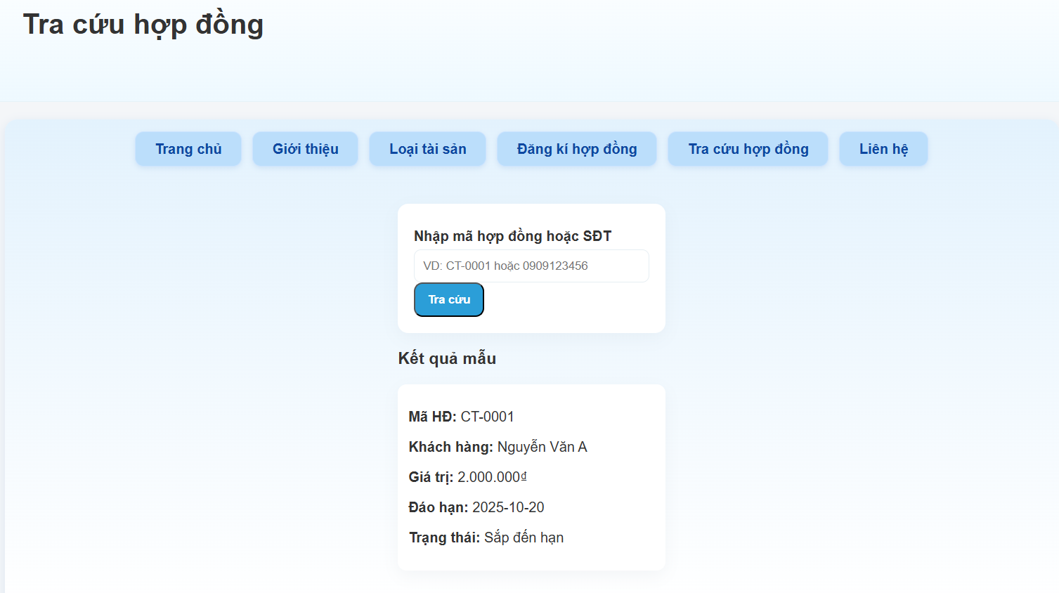Hình 4.16 .Giao diện trang tra cứu hợp đồng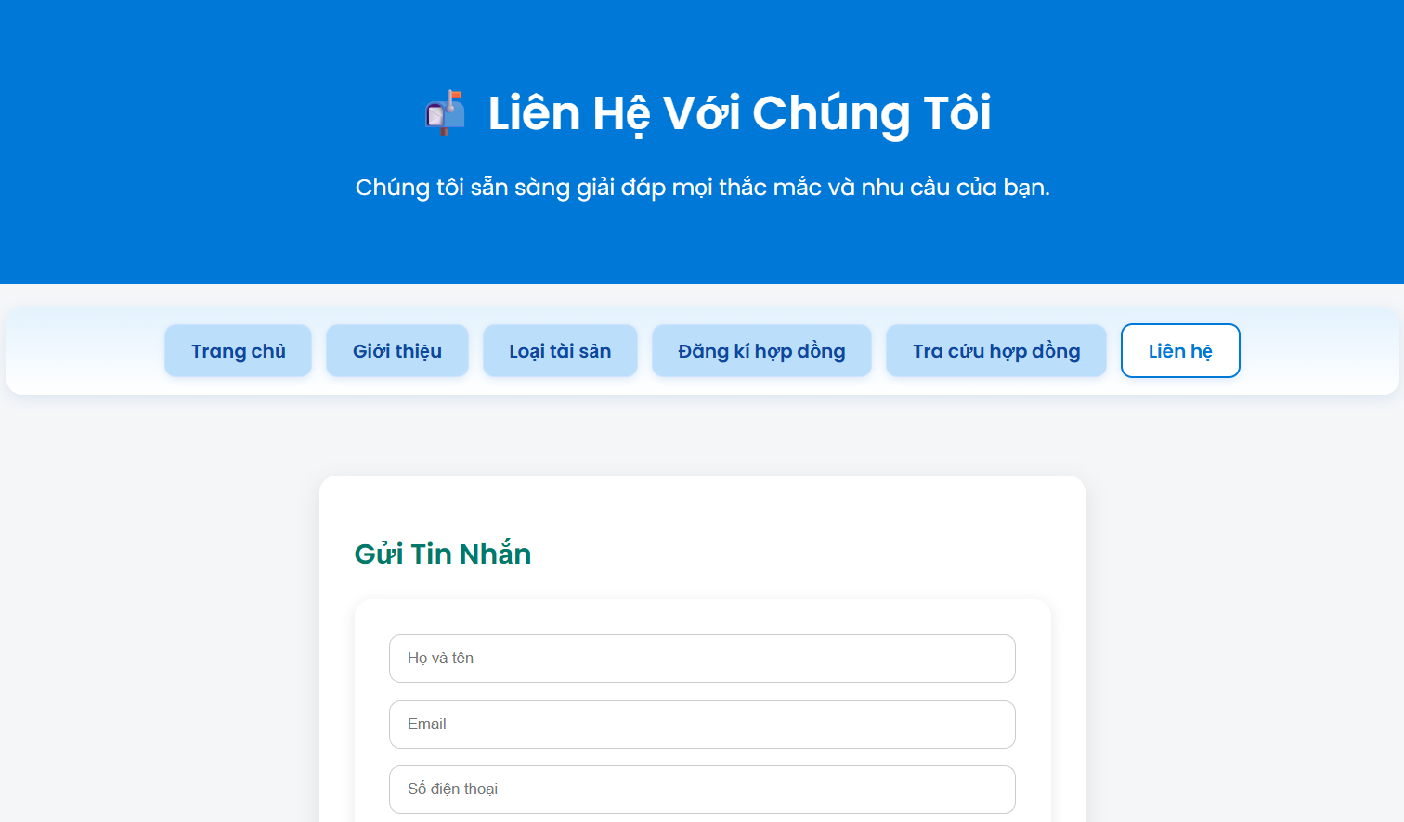
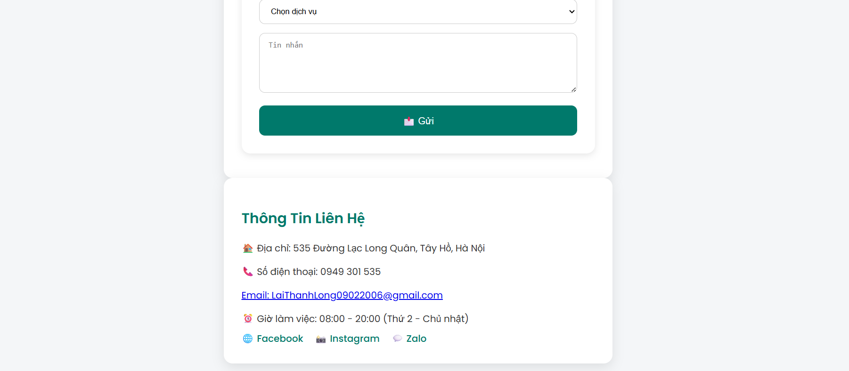
Hình 4.16 .Giao diện trang liên hệ
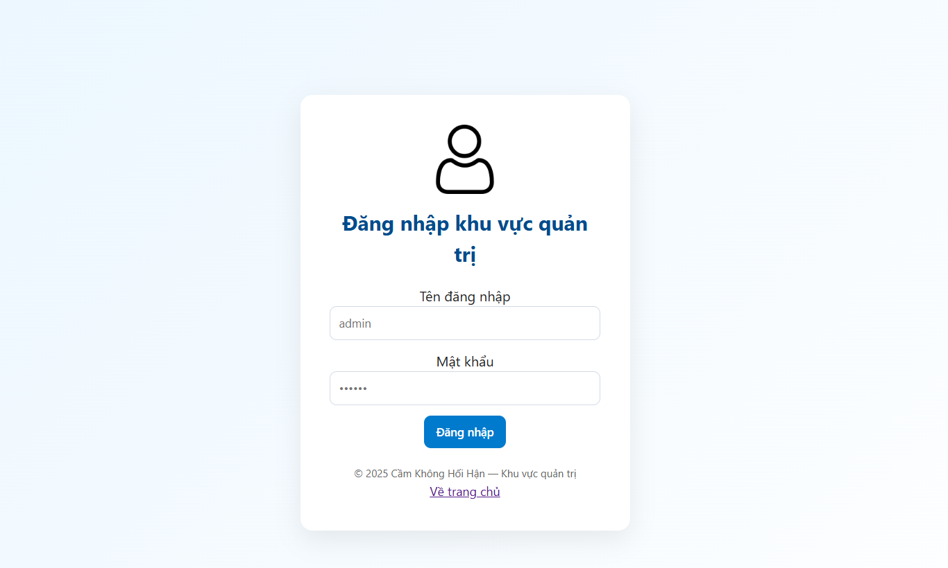Hình 4.17 .Giao diện trang đăng nhập của admin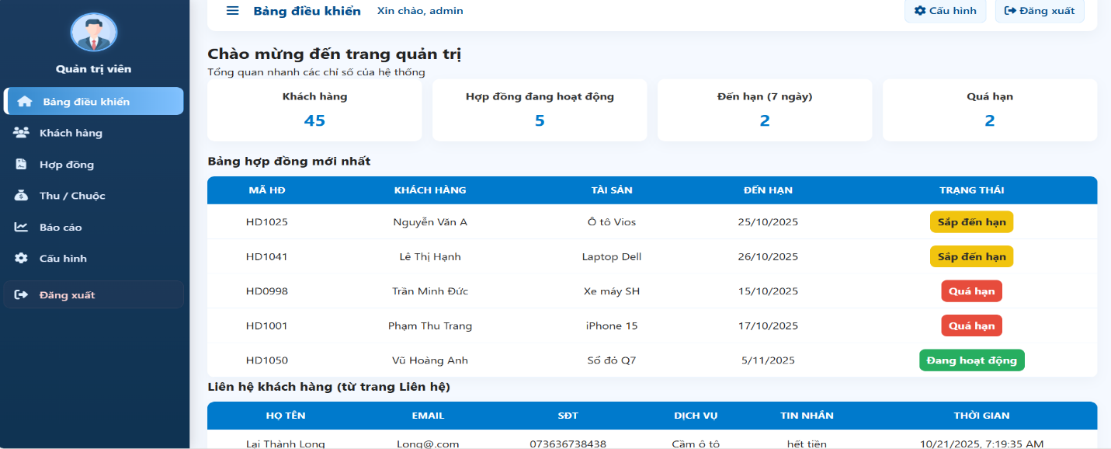
Hình 4.18 .Giao diện bảng điều khiển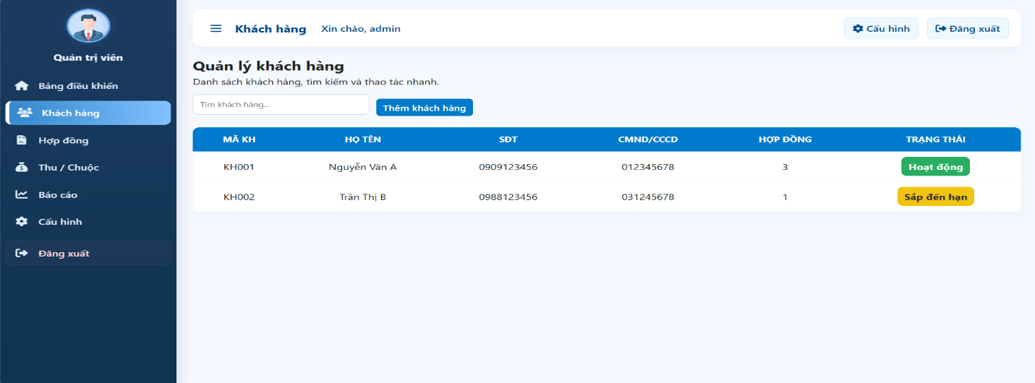
Hình 4.19 .Giao diện quản lí khách hàng
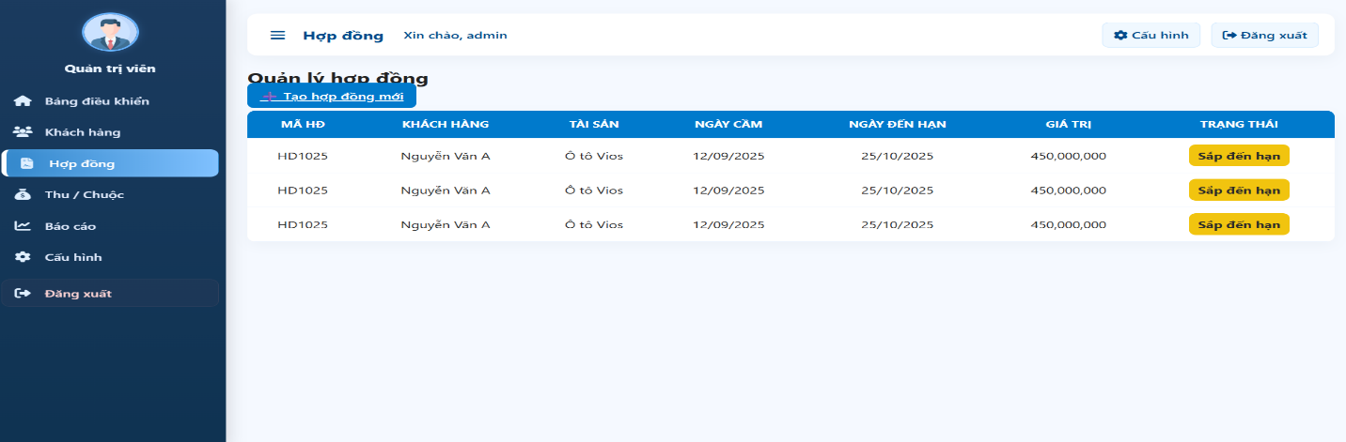
Hình 4.20 .Giao diện quản lí hợp đồng
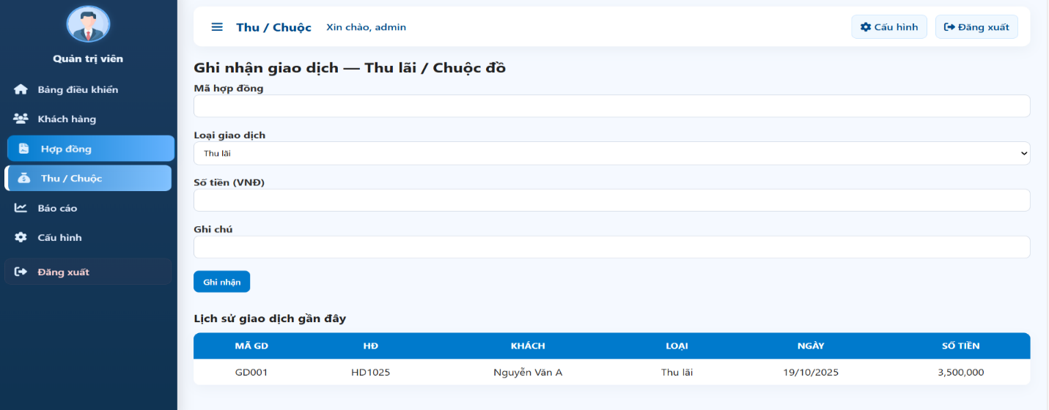
Hình 4.21 .Giao diện giao dịch
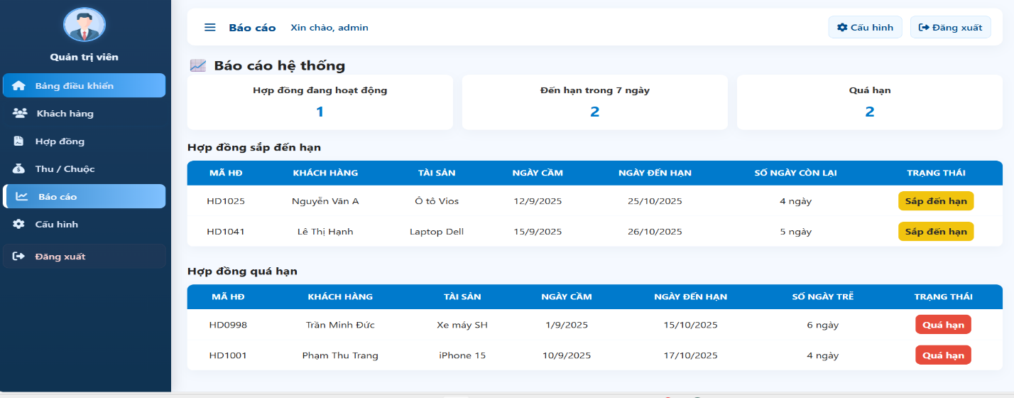
Hình 4.22 .Giao diện báo cáo
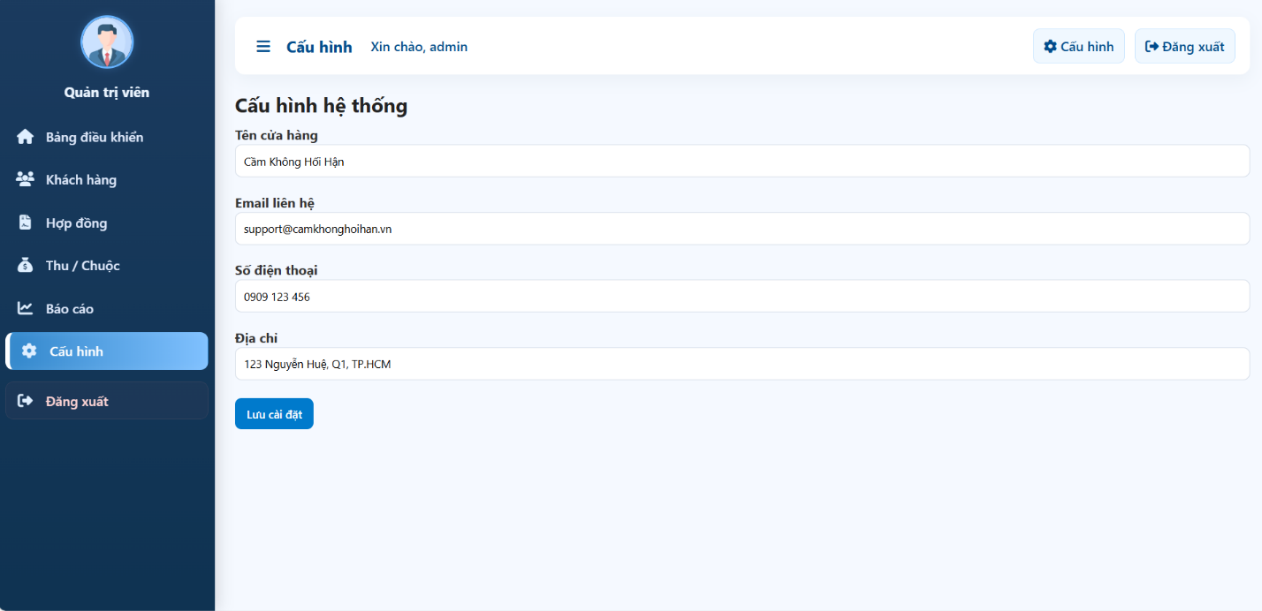
Hình 4.23 .Giao diện cấu hình

PHẦN 5: KIỂM THỬ

5.1. Mục tiêu phát hiện lỗi trong quá trình thiết kế.

Trong quá trình thiết kế hệ thống, nhóm tập trung vào việc phát hiện sớm các lỗi, thiếu sót hoặc vấn đề tiềm ẩn nhằm đảm bảo chất lượng sản phẩm trước khi triển khai chính thức. Việc phát hiện lỗi sớm giúp tiết kiệm chi phí, thời gian và nâng cao độ tin cậy của hệ thống. Cụ thể, mục tiêu của giai đoạn này bao gồm:
- Phát hiện lỗi: Nhằm nhận diện các lỗi, thiếu sót hoặc vấn đề trong quá trình thiết kế trước khi sản phẩm được triển khai. Việc này giúp giảm thiểu chi phí và thời gian cần thiết để khắc phục lỗi sau khi hệ thống đã hoàn thiện.
- Đảm bảo tính toàn vẹn của thiết kế: Đảm bảo rằng thiết kế của hệ thống đáp ứng đầy đủ các yêu cầu và mục tiêu đã đặt ra, không bị ảnh hưởng bởi các lỗi hoặc sai sót phát sinh trong quá trình thiết kế.
- Tối ưu hóa hiệu suất và hiệu quả: Kiểm tra và điều chỉnh các thành phần thiết kế chưa tối ưu, nhằm đảm bảo hệ thống hoạt động ổn định, hiệu quả và đạt yêu cầu về hiệu suất vận hành.
- Nâng cao trải nghiệm người dùng: Kiểm tra và cải thiện các yếu tố liên quan đến giao diện và trải nghiệm sử dụng để đảm bảo rằng người dùng có thể thao tác thuận tiện, dễ hiểu và không gặp trở ngại trong quá trình sử dụng hệ thống.
- Đảm bảo và tính bảo mật và bảo mật thông tin: Tiến hành kiểm tra các thành phần trong thiết kế để đảm bảo hệ thống không tồn tại lỗ hổng bảo mật, từ đó bảo vệ thông tin người dùng và dữ liệu của tổ chức.
- Kiểm tra và sửa các lỗi logic hoặc bug: Xác định và sửa các lỗi logic trong thiết kế, cũng như những sai sót xuất phát từ các quyết định thiết kế chưa hợp lý, nhằm đảm bảo tính chính xác của toàn bộ hệ thống.
- Kiểm tra tính thực thi của thiết kế: Đảm bảo rằng thiết kế có thể được triển khai và vận hành đúng như yêu cầu, không phát sinh sự cố hoặc lỗi trong quá trình sử dụng thực tế.

5.2. Cách thức xây dựng các test case link, efect, data validation.
5.2.1. Xác định chức năng cần kiểm tra
- Trước khi xây dựng test case, nhóm tiến hành xác định các chức năng quan trọng cần được kiểm thử trên hệ thống. Các chức năng này bao gồm: đăng ký hợp đồng, tra cứu hợp đồng, báo cáo, quản lý quá trình thu/chuộc, xem thông tin các gói vay, v.v...
Việc xác định đúng phạm vi giúp đảm bảo quá trình kiểm thử diễn ra hiệu quả, tập trung vào các phần quan trọng và dễ phát sinh lỗi.
5.2.2. Phân loại test case
- Phân loại các test case thành ba nhóm chính sau:
- Link test(Kiểm tra tính đúng đắn của các liên kết):
- Kiểm tra các liên kết trong hệ thống để đảm bảo rằng chúng hoạt động chính xác và không dẫn đến các trang lỗi hoặc không tồn tại.
- Đảm bảo rằng khi người dùng nhấp vào liên kết, hệ thống chuyển hướng đúng đến trang mục tiêu mong muốn.
- Effect testing (Kiểm tra hiệu ứng của các chức năng):
- Kiểm tra xem các chức năng trên trang web hoạt động đúng như mong đợi hay không. Ví dụ: đăng ký hợp đồng thành công, hiển thị chính xác thông tin hợp đồng, thông tin khách hàng, chọn gói vay phù hợp,...
- Đảm bảo rằng các chức năng không gây ra lỗi, gián đoạn hoặc tình trạng không mong muốn khác trong quá trình sử dụng.
- Data validation (Kiểm tra nhập liệu):
- Kiểm tra tính hợp lệ của dữ liệu người dùng nhập vào trong các biểu mẫu, đảm bảo các trường bắt buộc được điền đầy đủ và dữ liệu được xử lý chính xác.
- Đảm bảo rằng hệ thống có cơ chế kiểm soát, cảnh báo và ngăn chặn việc nhập liệu sai hoặc các hình thức tấn công từ phía người dùng.

5.2.3. Xây dựng test case
Dựa trên các nhóm test case đã phân loại ở bước trước, có thể tạo các test
case cụ thể. Mỗi test case nên bao gồm các bước để tái hiện hành động của
của người dùng và kiểm tra kết quả.
- Đăng kí hợp đồng thành công.
- Kiểm tra xem trang chủ hiển thị đúng thông tin các gói vay, lãi suất cho vay, thông tin cá nhân của người dùng.
- Kiểm tra các hiệu ứng trực quan (chuyển đổi hiệu ứng ) để đảm bảo chúng hoạt động đúng như mong đợi.
- Đảm bảo rằng các hiệu ứng không gây ảnh hưởng tiêu cực đến trải nghiệm người dùng.(ví dụ: không gây chói mắt, không gây rắc rối, thân thiện, dễ trải nghiệm).

PHẦN 6: TỰ ĐÁNH GIÁ

6.1. Tự đánh giá điểm nhóm
6.1.1. Thành thạo công nghệ:
- Sử dụng HTML hoàn thành trang web.
- Sử dụng CSS để xấy dựng layout trang web và giao diện các chức năng của trang web.
6.1.2. Báo cáo
- Bài báo cáo sử dụng mục lục tự động, danh mục hình ảnh tự động, danh mục bảng biểu tự động.
- Nội dung báo cáo tương đối đầy đủ.
6.1.3. Kỹ năng
- Nhóm có khả năng đọc tài liệu, tự học, tự tìm hiểu các framework và áp dụng.
- Nhóm có khả năng phối hợp, làm việc nhóm.
- Nhóm có khả năng tìm kiếm, chọn lọc thông tin.

6.2. Bảng tự đánh giá điểm nhóm
Họ Tên | d1. Thành thạo công nghệ |  |  |  | d2. Báo cáo |  |  | d3. Kỹ năng |  |  |  | TB
 | 1.1 | 1.2 | 1.3 | 1.4 | 2.1 | 2.2 | 2.3 | 3.1 | 3.2 | 3.3 | 3.4
Đinh Quang Dũng | 7 | 7 | 6.5 | 6.83 | 7 | 7 | 7 | 8 | 8 | 6.5 | 7.5 | 7.04
Lại Thành Long | 8 | 7.5 | 6 | 7.16 | 7 | 7 | 7 | 8 | 8 | 6.5 | 7.5 | 7.2
Lê Tiến Hải Đăng | 6.5 | 6 | 5 | 5,83 | 8 | 8 | 8 | 7 | 7 | 6 | 6.66 | 6.5
La Thành Hưng | 2 | 2 | 3 | 2.33 | 5 | 4 | 4.5 | 6 | 4 | 4 | 4.66 | 3.5
Lê Thế Huy | 3 | 4 | 3 | 3.33 | 4 | 3 | 3.5 | 6 | 6 | 6 | 6 | 4.04

